ASSUNTO: Solicita ao Sr. Prefeito Municipal, que através de sua Secretária Competente, providências para que sejam efetuados trabalhos de manutenção da boca de lobo (bueiro), localizado na Rua João Carlos da Cunha Canto nº 222, em frente ao Supermercado Bordinatti.
Despacho:
SALA DAS SESSÕES____/____/_____

PRESIDENTE DA MESA

INDICAÇÃO Nº , de 2016.

Sr. Presidente,
Srs. Vereadores,

Moradores do Jardim Silvania, Jardim Nazareth, Jardim Primavera, Jardim Flamboyant e adjacências, nos procuraram e estão reclamando, sobre o desnível ao qual se encontra o bueiro que está localizado entre o asfalto e o passeio público, em frente ao Supermercado Bordinatti, localizado na Rua João Carlos da Cunha Canto.

Tal fato vem ocasionando reclamação por parte dos clientes que utilizam essa faixa do logradouro, pois a situação, além de outros inconvenientes, está danificando os veículos pela falta de manutenção do bueiro ali localizado, e esse desnível está trazendo custos de manutenção desnecessários para muitos proprietários dos veículos.
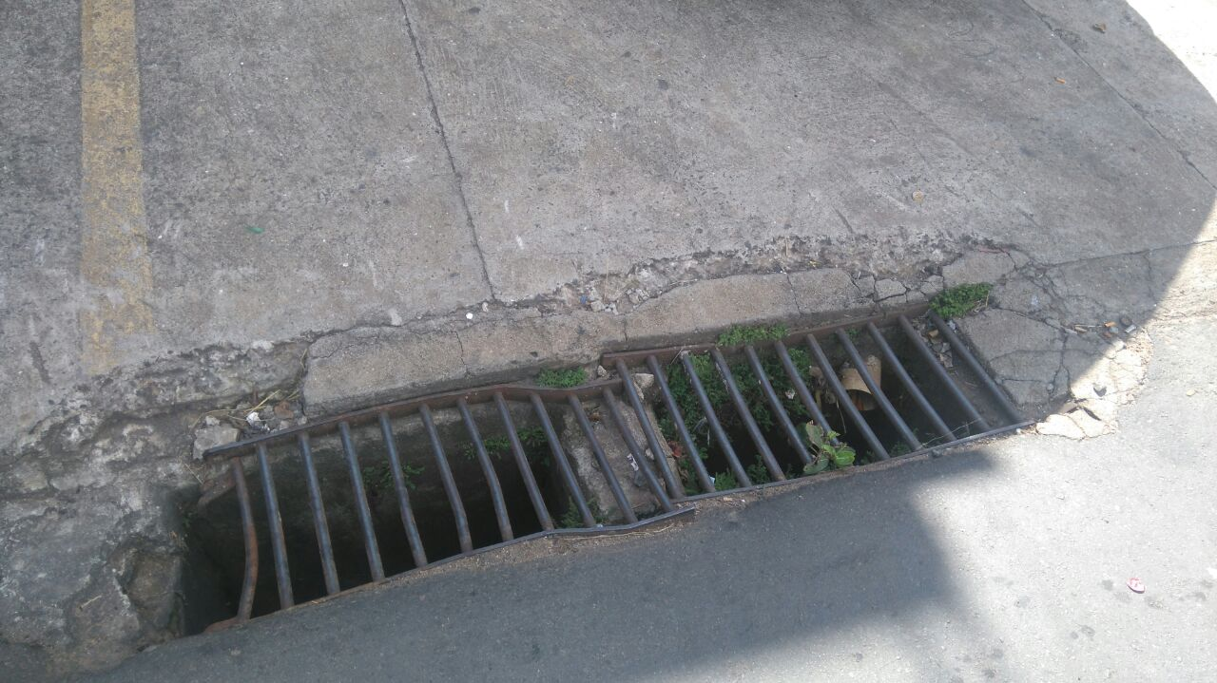
Considerando o exposto, e diante das justas reclamações verbalmente formalizadas pelos interessados,

INDICAMOS, na forma regimental, e depois de ouvido o Douto Plenário desta Casa, que seja oficiado ao Exmo. Luís Gustavo Antunes Stupp, para que determine ao seu Departamento Competente, providências para que sejam efetuados trabalhos de manutenção da boca de lobo (bueiro), localizado na Rua João Carlos da Cunha Canto, 222 em frente ao Supermercado Bordinatti.

Sala das Sessões “Vereador Santo Rótolli”, em 01 de Julho de 2016.

VEREADOR: Daniel Gasparini dos Santos
“DANIEL SANTOS”


